Санкт-Петербургский политехнический университет Петра Великого

Институт компьютерных наук и кибербезопасности

Высшая школа «Компьютерных технологий и информационных систем»

**ОТЧЕТ**

**Лабораторная работа №11 по теме “Использование javafx”**

по дисциплине «Системный подход в разработке программного обеспечения»

**Выполнил:**

студент группы 5130902/20201 _____________ А. И. Сафонов

подпись

**Проверил:**

кандидат тех. наук, доцент ____________ С. А. Нестеров

подпись

«___»_____________ 2024г.

Санкт-Петербург

2024

1. **По занятию 9.2**
2. **Упражнение 1**

* Создайте новый проект JavaFX.
* Измените корневой узел на тип Group.
* Удалите кнопку и любой другой связанный с ней излишний код.
* Поэкспериментируйте с настройкой цветов.
* Создайте несколько пользовательских цветов.
* Чтобы оценить пользовательские цвета фона сцены, укажите аргумент Color при создании экземпляра объекта Scene.

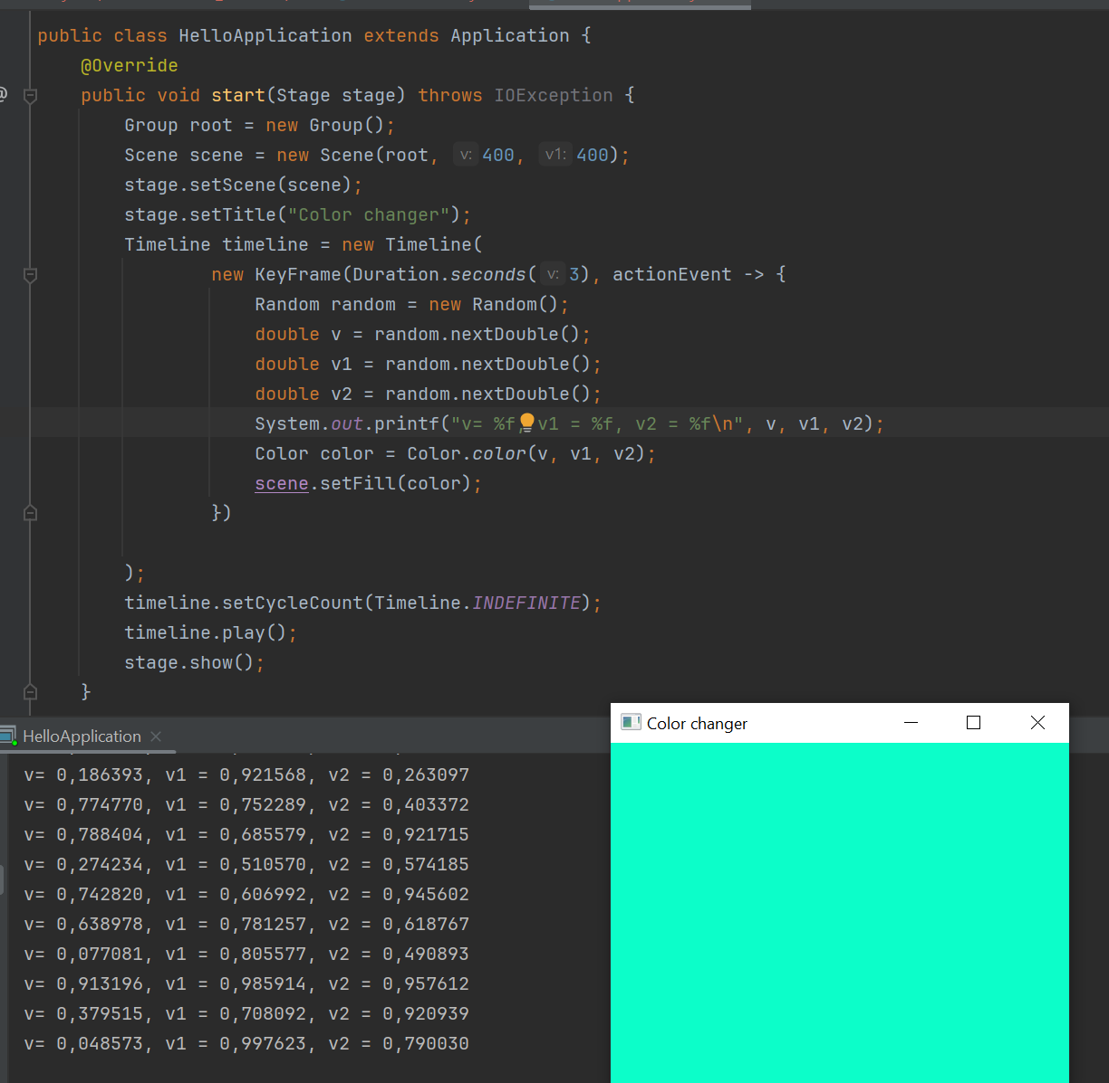

1. **Упражнение 2**

* Продолжите редактирование проекта JavaFX, который был создан в предыдущем упражнении.
* Создайте прямоугольник и добавьте его в корневой узел.
* Вызовите каждый метод, описанный на предыдущем слайде.
* Можете ли вы понять действия каждого метода?

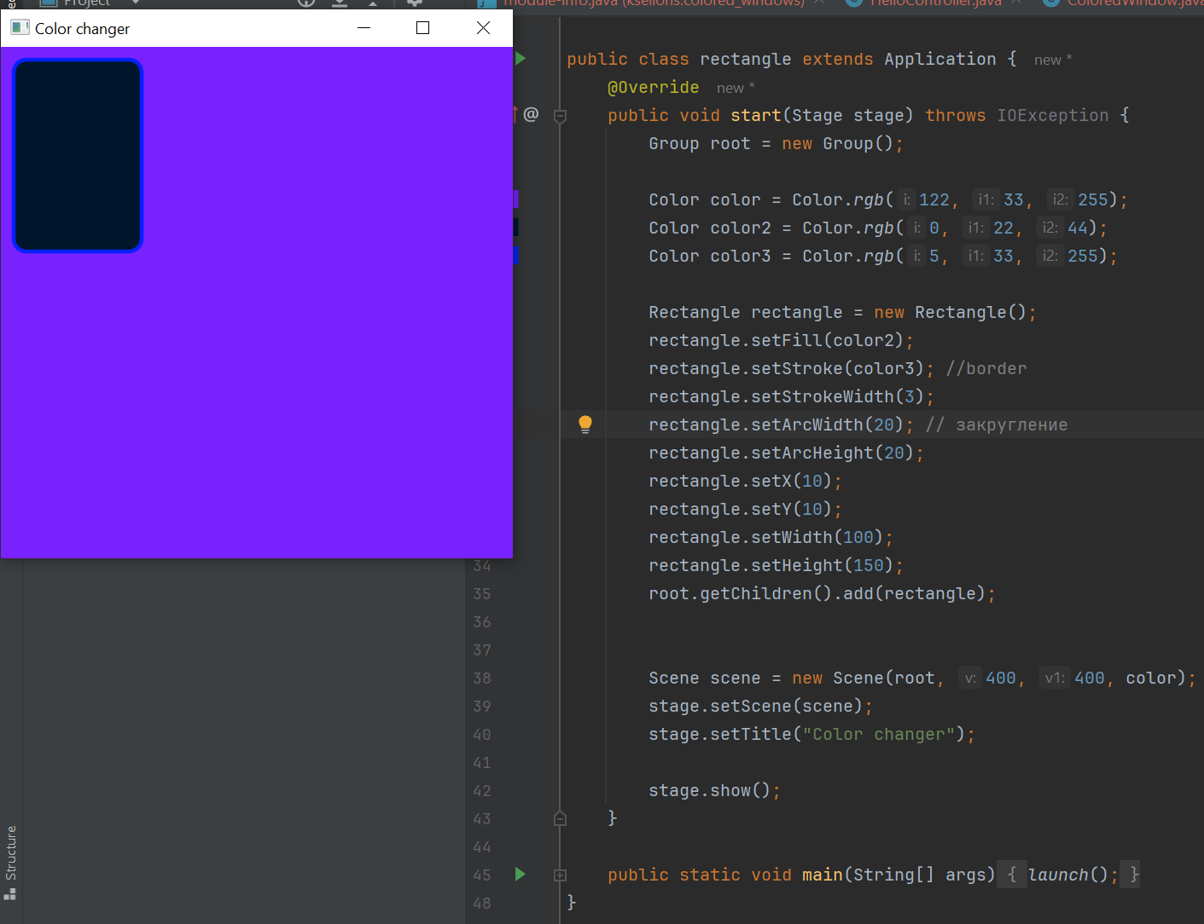

setFill(Paint paint) – Устанавливает цвет прямоугольника

setStroke(Paint paint) – Устанавливает контур прямоугольника

setStrokeWidth(double d) – Устанавливает ширину контура прямоугольника

setArcWidth(double d) – Устанавливает закругление углов по горизонтали

setArcHeight(double d) – Устанавливает закругление углов по вертикали

setX(double d)

setY(double d) – Устанавливает расположение x или y прямоугольника

setWidth(double d)

setHeight(double d) – Устанавливает ширину или высоту прямоугольника

1. **Упражнение 3**

* Изучите JavaFX Ensemble.
* Можете ли вы понять способ создания правильного треугольника с помощью градиентной раскраски?

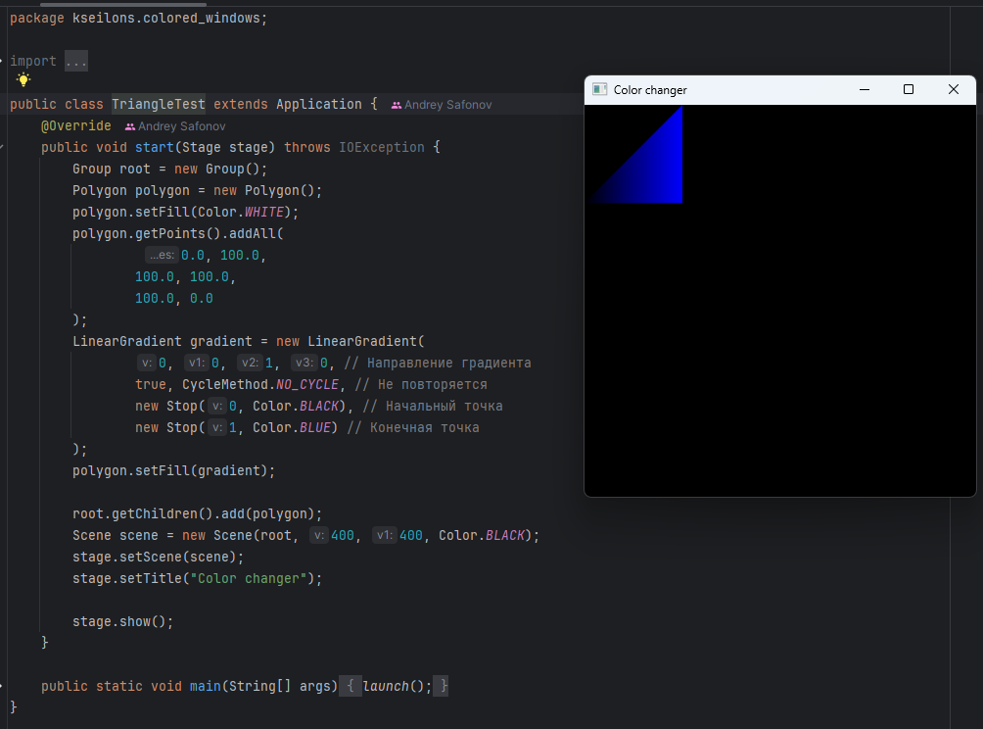

1. **По уроку 9.3**
2. **Упражнение 1**

* Импортируйте и откройте проект GoalTest. Обратите внимание, что…
* Корневой узел является общедоступным.
* Существует пакет с несколькими графическими файлами.
* Класс Goal представляет собой обычный тип файла классов Java.
* Запишите класс Goal в соответствии со спецификациями на предыдущем слайде.
* Также потребуется добавить графику данного класса в корневой узел.
* Создайте экземпляры нескольких объектов Goal из метода start().

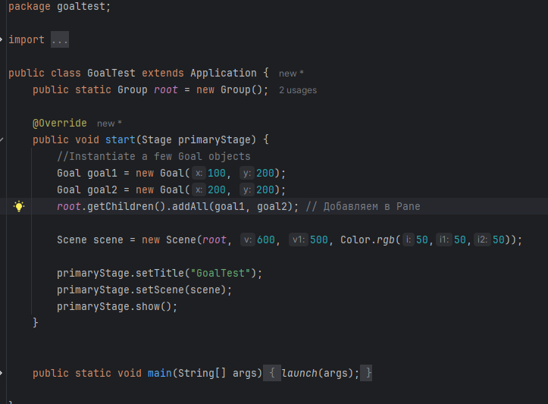

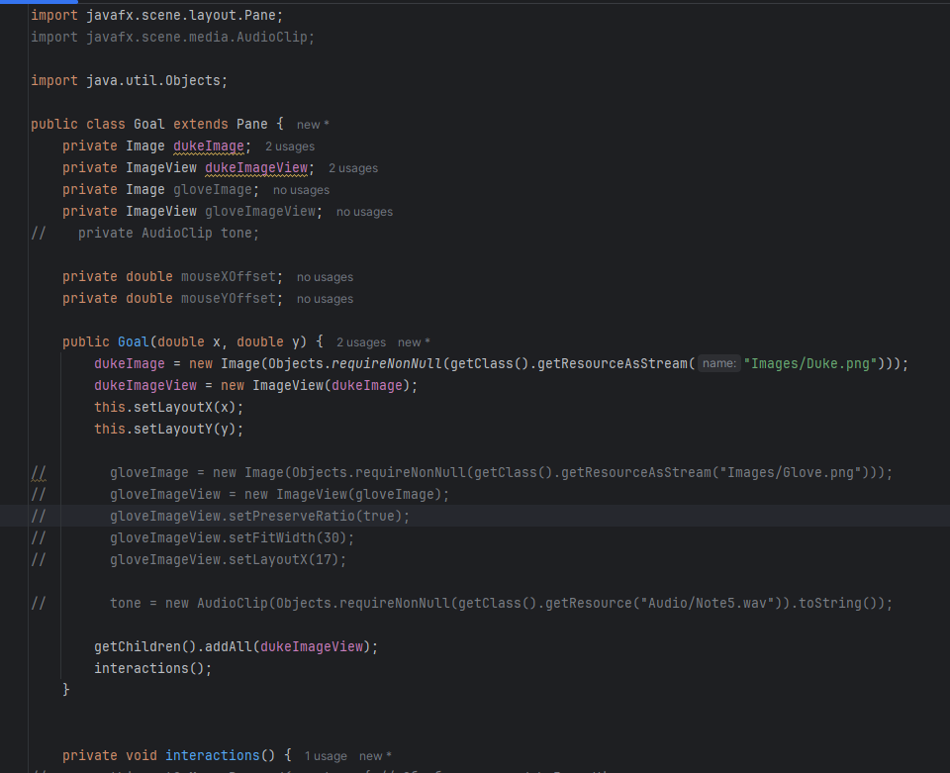

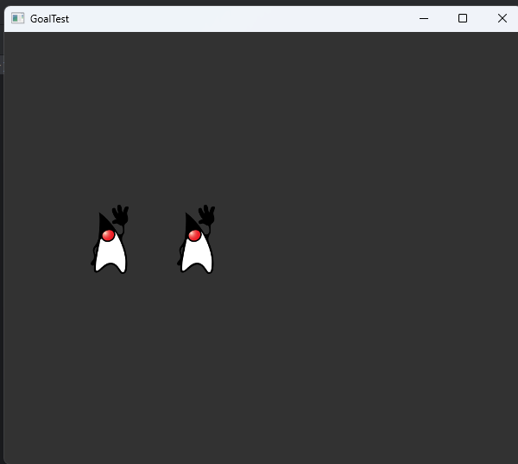

1. **Упражнение 2**

* Продолжайте редактировать проект GoalTest.
* Запишите класс Goal в соответствии со спецификациями на предыдущем слайде.
* Конструктор должен по-прежнему принимать только два аргумента.
* Перчатка должна отображаться поверх руки Дюка.

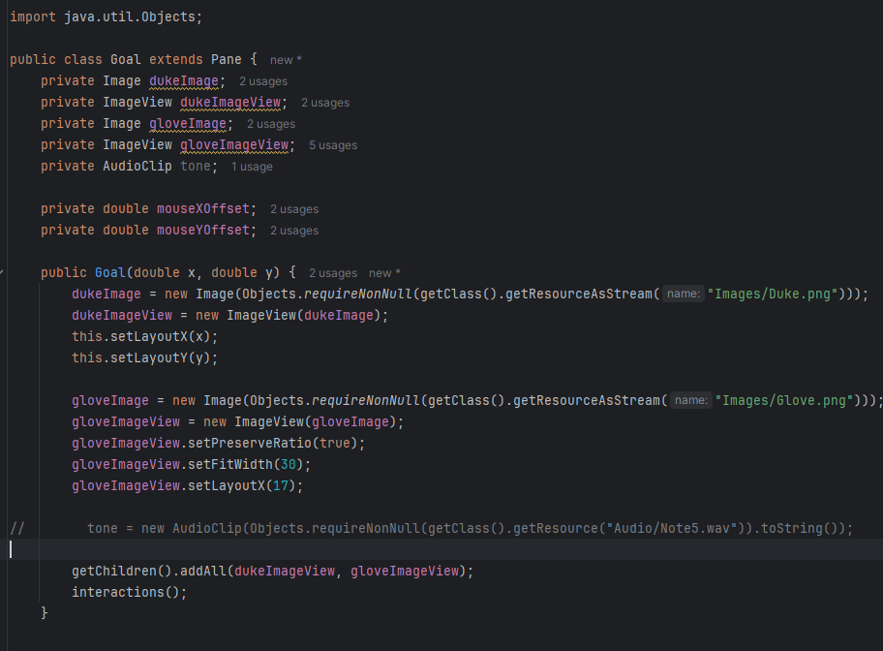

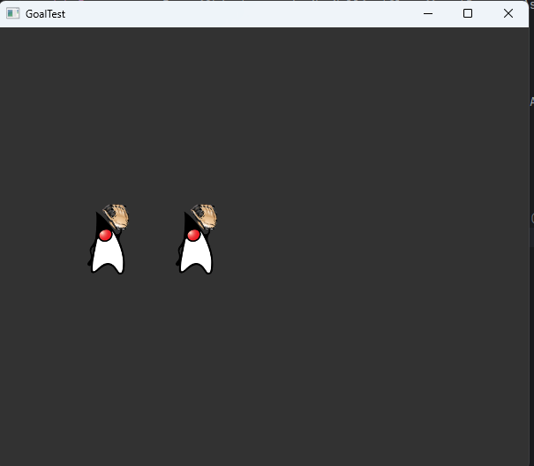

1. **Упражнение 3**

* Продолжайте редактировать проект GoalTest.
* Объявите объект Audio как поле.
* Создайте экземпляр объекта Audio.
* Используйте файл .wav в каталоге проекта.

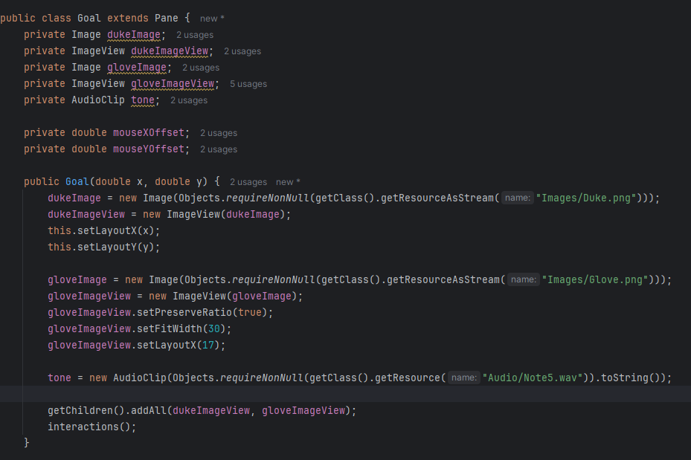

1. **Упражнение 4**

* Продолжайте редактировать проект GoalTest.
* Завершите метод interactions() таким образом, чтобы…
* Дюк ожидал нажатия мыши и перемещения курсора мыши.
* Воспроизводите звук при нажатии мыши.
* Выведите расположения x и y события перемещения мыши. Это будет очень полезно для набора проблем.
* Что если interactions() никогда не были вызваны?
* Прокомментируйте данный вызов метода в конструкторе.

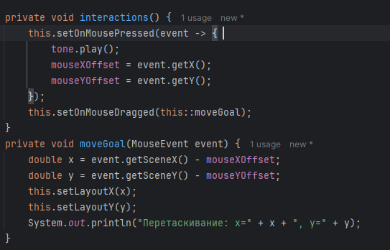

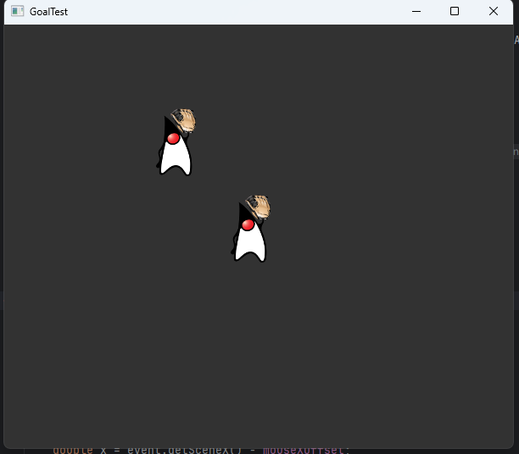

**Упражнения – Раздел 9: Поиск центрального местоположения**

Задачи Ваша задача — создать программу CampusMap, которая использует карту студенческого городка, названия общежитий, список жильцов общежитий и список ваших друзей. Вы можете создать собственную карту студенческого городка (это фоновый рисунок). Если в вашем настоящем студенческом городке меньше трех общежитий, вам придется разработать собственную карту студенческого городка, иначе этот набор задач не был бы слишком интересным.

